Лабораторная работа №6

ПРОЕКТИРОВАНИЕ КЛАССОВ

Вариант 9 (Подгруппа 2)

**Цель работы**: получить основные понятия и навыки по проектированию и созданию классов с использованием UML.

**Задания**

1. Общее для всех вариантов: реализовать механизм сериализации (десериализации) объекта согласно индивидуальному заданию.
2. Индивидуальное задание: домашние электроприборы. Определить иерархию электроприборов. Включить некоторые в розетку. Подсчитать потребляемую мощность.

**Решение**

**1)** Для создания UML диаграммы классов воспользуемся сервисом draw.io для создания и экспортирования диаграммы.

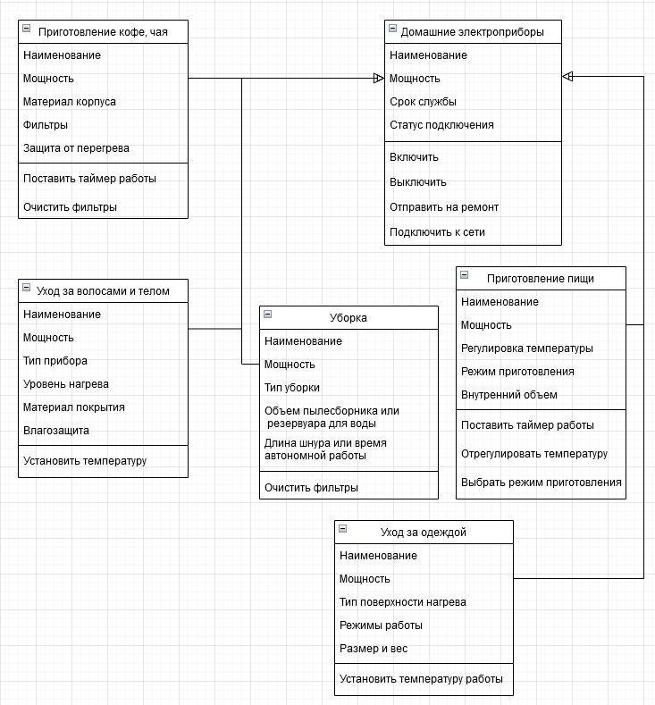

Рисунок 1 ­– Диаграмма классов UML

Данная диаграмма содержит шесть основных классов:

* Домашние электроприборы
* Приготовление пищи
* Приготовление кофе и чая
* Уборка
* Уход за волосами и телом
* Уход за одеждой

Класс «Домашние электроприборы» имеет следующие атрибуты:

* Наименование
* Мощность
* Срок службы
* Статус подключения

Класс также имеет ряд операций:

* Включить
* Выключить
* Отправить на ремонт
* Подключить к сети

Класс «Приготовление пищи» имеет следующие атрибуты:

* Наименование
* Мощность
* Регулировка температуры
* Режим приготовления
* Внутренний объем

Класс также имеет ряд операций:

* Поставить таймер работы
* Отрегулировать температуру
* Выбрать режим приготовления

Класс «Уборка» имеет следующие атрибуты:

* Наименование
* Мощность
* Тип уборки
* Объем пылесборника и резервуара для воды
* Длина шнура или время автономной работы

Класс также имеет ряд операций:

* Очистить фильтры

Класс «Приготовление кофе и чая» имеет следующие атрибуты:

* Наименование
* Мощность
* Материал корпуса
* Фильтры
* Защита от перегрева

Класс также имеет ряд операций:

* Поставить таймер работы
* Очистить фильтры

Класс «Уход за волосами и телом» имеет следующие атрибуты:

* Наименование
* Мощность
* Тип прибора
* Уровень нагрева
* Материал покрытия
* Влагозащита

Класс также имеет ряд операций:

* Установить температуру

Класс «Уборка» имеет следующие атрибуты:

* Наименование
* Мощность
* Тип поверхности нагрева
* Режимы работы
* Размер и вес

Класс также имеет ряд операций:

* Установить температуру работы

В контексте данного задания, между классом Домашние электроприборы и остальными классами существует наследование, т. е. отношение типа «общее-частное»

Для расчета употребляемой мощности всех домашних электроприборов можно использовать код:

class HouseholdAppliance {

private boolean isOn;

private double power; // мощность в ваттах

public HouseholdAppliance(double power) {

this.power = power;

this.isOn = false;

}

public void turnOn() {

isOn = true;

}

public void turnOff() {

isOn = false;

}

public boolean isOn() {

return isOn;

}

public double getPower() {

return power;

}

}

class CookingAppliance extends HouseholdAppliance {

public CookingAppliance(double power) {

super(power);

}

}

class CoffeeAndTeaMaker extends HouseholdAppliance {

public CoffeeAndTeaMaker(double power) {

super(power);

}

}

class HairAndBodyCare extends HouseholdAppliance {

public HairAndBodyCare(double power) {

super(power);

}

}

class ClothingCare extends HouseholdAppliance {

public ClothingCare(double power) {

super(power);

}

}

public class Main {

public static void main(String[] args) {

CookingAppliance stove = new CookingAppliance(2000); // 2000 Вт

CoffeeAndTeaMaker coffeeMachine = new CoffeeAndTeaMaker(1000); // 1000 Вт

HouseholdAppliance vacuumCleaner = new HouseholdAppliance(800); // 800 Вт

HairAndBodyCare hairDryer = new HairAndBodyCare(1500); // 1500 Вт

ClothingCare iron = new ClothingCare(1200); // 1200 Вт

stove.turnOn();

coffeeMachine.turnOn();

vacuumCleaner.turnOn();

hairDryer.turnOn();

iron.turnOn();

double totalPower = stove.getPower() + coffeeMachine.getPower() + vacuumCleaner.getPower() +

hairDryer.getPower() + iron.getPower();

System.out.println("Употребляемая мощность: " + totalPower + " Вт");

}

}

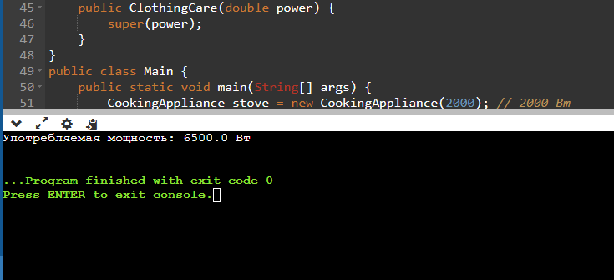

Рисунок 2 – Результат выполнения программного кода